114年9月25日餐點照片
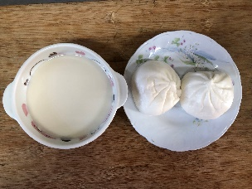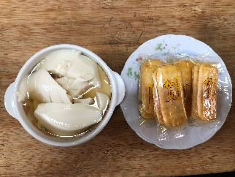
早餐(小籠包、豆奶) 下午點心(豆花、餅乾)
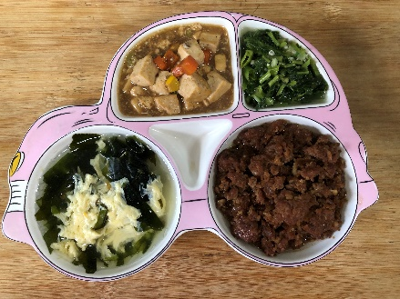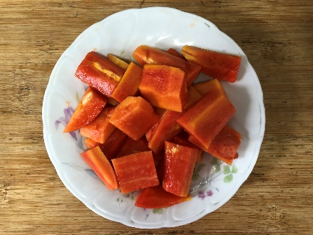
午餐(古早味香菇肉燥、紅燒豆腐煲、炒青菜、紫菜湯、水果)

